سيرة ذاتية – C.V 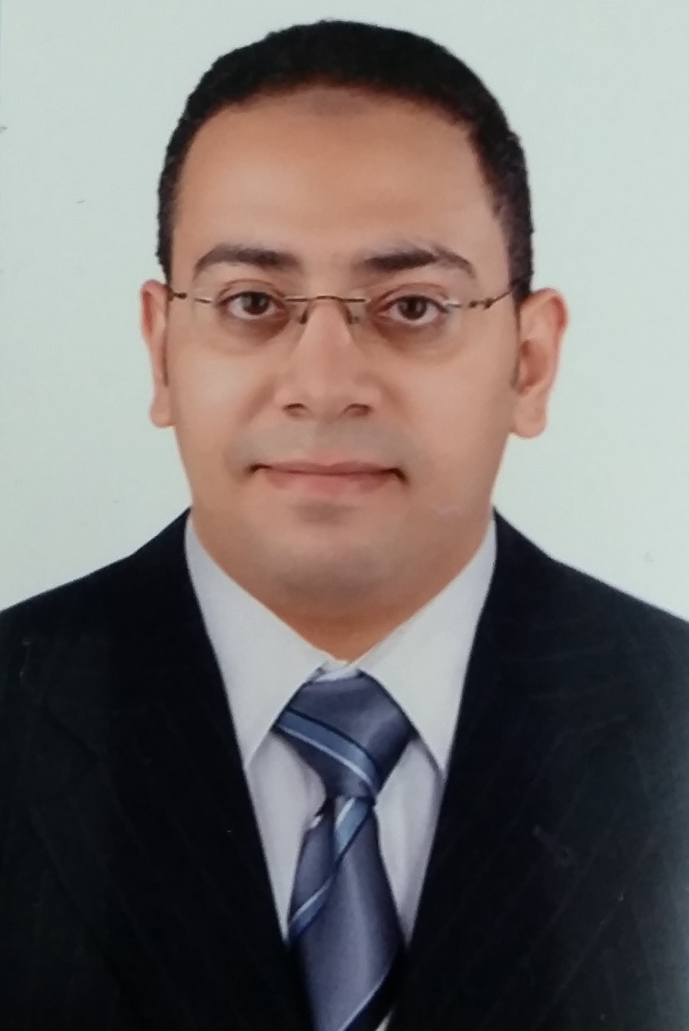
البيانات الشخصية:
الاسم: دكتور / عبدالمنعم سيد حسن سيد
الوظيفـــــة الحالية: مدرس بقسم الأشعه التشخيصيه - كليه الطب - جامعه أسيوط - مصر
الوظيفة السابقة: مدرس مساعد بقسم الأشعه التشخيصيه – كليه الطب – جامعه أسيوط - مصر
التخصــــص: أشعه تشخيصيه
الجنسيـــــة: مصرى الديانــــــة: مسلم مكان الميلاد: محافظة أسيوط/ مصر
الحالة الاجتماعية: متزوج ويعول
العنوان الدائم: قسم الأشعه التشخيصيه – كليه الطب – جامعة أسيوط – أسيوط – جمهورية مصر العربية
عنوان السكن: أسيوط- شارع الحكمدار - محافظة أسيوط/ مصر
رقم تليفــون موبايل: 01063352500 مكتب : 2413140/088/002
البريد الإلكترونى: dr_abdelmonem84@aun.edu.eg
Dr_abdelmonem84@yahoo.com
موقعي على جامعة أسيوط https://life.aun.edu.eg/medicine/user/8197
موقعي على جوجل سكولار Google scholar http://scholar.google.com.eg/citations?user=UAqsmdgAAAAJ&hl=ar
اللغات التي أجيدها: العربيه - الانجليزيه

المؤهــــلات:
1 – بكالوريوس الطب و الجراحه (2008) بتقدير امتياز مع مرتبة الشرف – كلية الطب – جامعة أسيوط – جمهورية مصر العربية.
2 – ماجستير فى الأشعه التشخيصيه (2013) بتقدير جيد – كلية الطب – جامعة أسيوط.
عنوان رسالة الماجستير " دور الموجات الراديويه في اجتثاث أورام العظام الحميدة عن طريق الجلد تحت الأشعة المقطعية
3 – دكتوراه في الأشعه التشخيصيه (2019) - كلية الطب – جامعة أسيوط.
عنوان رسالة الدكتوراه " تقييم الدقه التشخيصيه للارواء بالرنين المغناطيسي في أورام الدماغ الخبيثه المنفرده"

التدرج الوظيفى:
1 – طبيب تدريب المستشفيات الجامعيه – كليه الطب – جامعه أسيوط في الفتره من 1-3-2009 إلى 28-2-2010م
2 - طبيب مقيم بقسم الأشعه التشخيصيه – كليه الطب – جامعه أسيوط في الفتره من 1-3-2010 إلى 1-3-2013م
3 – معيد بقسم الأشعه التشخيصيه – كليه الطب – جامعه أسيوط في الفتره من 1-3-2013 إلى 13-8-2013م
4 – مدرس مساعد بقسم الأشعه التشخيصيه – كليه الطب – جامعه أسيوط في الفتره من 13-8-2013 إلى 28-2-2020
5 – مدرس بقسم الأشعه التشخيصيه – كليه الطب – جامعه أسيوط في الفتره من 29-2-2020 إلى الان

المقررات والعبء التدريسى في مرحلة البكالوريوس والدراسات العليا:

- تدريب و تعليم طلبه الامتياز على استخدام وسائل التشخيص بقسم الأشعه التشخيصيه – كليه الطب - جامعه أسيوط
- تدريب و تعليم الأطباء المقيمين بقسم الأشعه التشخيصيه على استخدام وسائل التشخيص و كيفيه التعامل مع جميع الحالات بما في ذلك الحالات الحرجه
- تدريب و تعليم المدرسين المساعدين و الاخصائيين بقسم الأشعه التشخيصيه على استخدام وسائل التشخيص و كيفيه التعامل مع جميع الحالات بما في ذلك الحالات الحرجه
- الاشراف على الرسائل العلميه
- عمل أبحاث علميه

الدورات التدريبية:

- رخصة القيادة الدولية للكمبيوترICDL -مركز المعلومات – جامعة أسيوط-2010 م
- دورة أخلاقيات البحث العلمي- مشروع تنمية القدرات لأعضاء هيئة التدريس والقيادات بجامعة أسيوط-2013م
- دورة مهارات الاتصال في أنماط التعليم المختلفه- مشروع تنمية القدرات لأعضاء هيئة التدريس والقيادات بجامعة أسيوط-2013م
- دوره اداره الفريق البحثي- مشروع تنمية القدرات لأعضاء هيئة التدريس والقيادات بجامعة أسيوط-2013م
- دورة النشر العلمي- مشروع تنمية القدرات لأعضاء هيئة التدريس والقيادات بجامعة أسيوط-2013م
- دورة معايير الجوده في العمليه التدريسيه- مشروع تنمية القدرات لأعضاء هيئة التدريس والقيادات بجامعة أسيوط-2013م
- الرعايه الأوليه لطوارئ الحمل و الولاده-مستشفى صحه المرأه-جامعه أسيوط-2009
- دوره متقدمه في الانعاش القلبي الرئوي -كليه الطب-جامعه أسيوط-2009
- دوره منطق الأعمال المكثف و عمليه التخطيط التكتيكي-المكتب العلمي للتدريب بشركه يونيفارما-2008 و 2009
- دوره الاسعافات الأوليه-كليه الطب-جامعه أسيوط-2005
- دوره اسعافات أوليه متقدمه-الجمعيه النسائيه-جامعه أسيوط-2006

عضوية الجمعيات المهنية والوحدات والمشروعات واللجان

عضو الجمعية المصريه للأشعه و الطب النووي

المؤتمرات العلمية والندوات

1- المؤتمر العلمي السنوي مناهج جديدة في مجال مراقبة الأمراض المعدية في مصر-قسم الصحه العامه و طب المجتمع-كليه الطب-جامعه أسيوط-2006

الأبحاث المنشورة:

- رساله ماجستير فى الأشعه التشخيصيه (2013) بتقدير جيد – كلية الطب – جامعة أسيوط
عنوان رسالة الماجستير " دور الموجات الراديويه في اجتثاث أورام العظام الحميدة عن طريق الجلد تحت الأشعة المقطعية
- دكتوراه في الأشعه التشخيصيه (2019) - كلية الطب – جامعة أسيوط.
عنوان رسالة الدكتوراه " تقييم الدقه التشخيصيه للارواء بالرنين المغناطيسي في أورام الدماغ الخبيثه المنفرده"

شهادات وخطابات التقدير

1- من نادي العلوم بمديريه التربيه و التعليم بأسيوط للاشتراك في المسابقه العلميه سنه 2000
2- من اتحاد طلاب كليه الطب للدور الفعال و المتميز في الأنشطه الطلابيه-2007
3- من المعهد القومي للأغذيه للمجهود الجبار و العمل المتواصل في نشر التوعيه الصحيه و الغذائيه ضمن حمله " التسويق الاجتماعي لدعم الملح اليودي" - 2003
4- من قسم النساء و التوليد - كليه الطب - جامعه أسيوط للاشتراك بفعاليه في ورشه عمل الرعايه الأوليه لطوارئ الحمل و الولاده - 2009

